RT 844 Laumans IDEAL-VARIABEL Firstanschlusslüfter naturrot

Randers Tegl

Eigenschaften

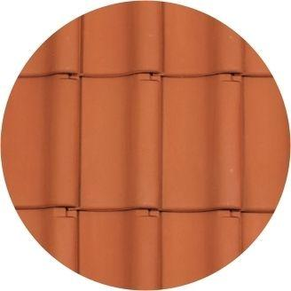

HAN:

98441350

Art Formziegel

Firstanschluss-Ziegel

Farbton

rot

Format

Ganzer Ziegel

Oberfläche

unbehandelt

Werkstoff

Ton

Breite (mm)

250,00

Länge (mm)

415,00

Deckbreite (mm)

204,00